PHP - BDD

**Objectifs**

* Se connecter à une base de données
* Utilisation de PDO

Dans une société de services, certains collaborateurs qui travaillent sur des projets ont à réaliser des tâches.

Pour cela, le responsable leur attribue des tickets qui ont plusieurs états possibles : « Bloquant », « Mineur » et « Majeur ».

Seul le responsable peut visualiser l’ensemble des tickets. Un utilisateur lambda ne visualise que ses tickets.

Voici l’interface de connexion 🡺

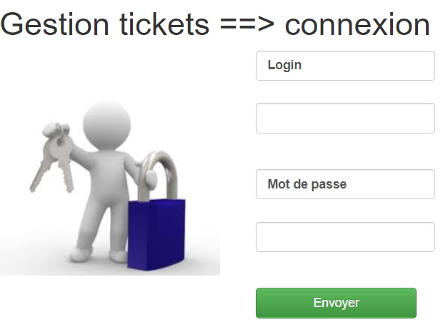

Si les identifiants sont incorrects

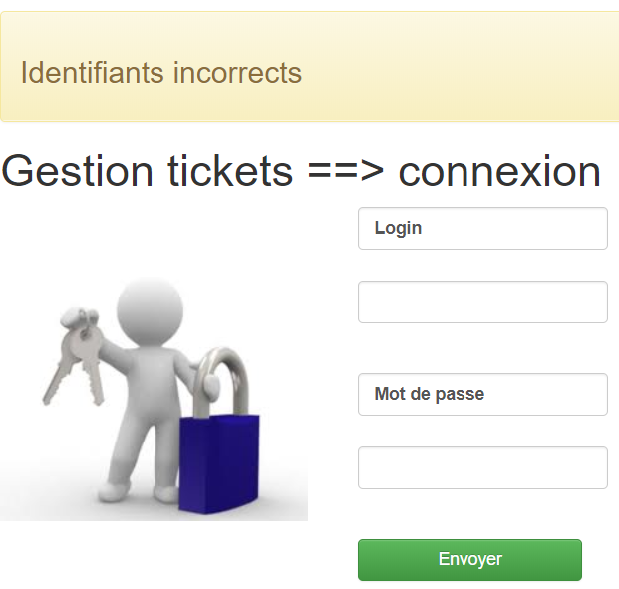

Si l’utilisateur est l’administrateur 🡺

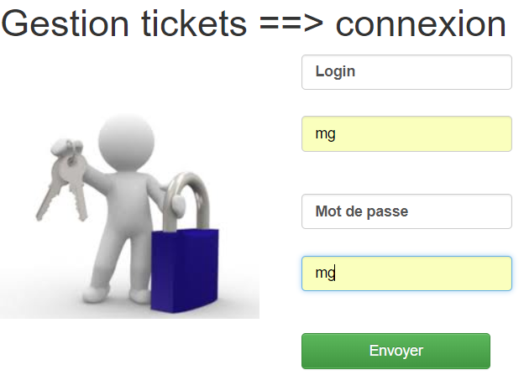

Il visualise TOUS les tickets

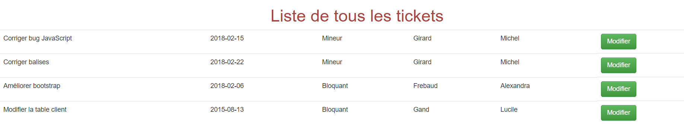

En cliquant sur le bouton « Modifier » d’un ticket, on affiche le détail du ticket sélectionné en dessous de la même page.

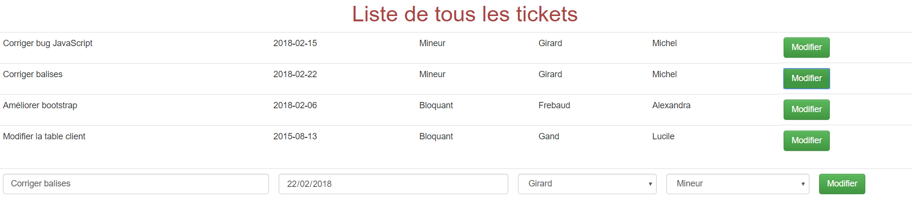

L’utilisateur peut ici modifier toutes les valeurs du ticket

En cliquant sur le bouton « Modifier », on recharge la page avec l’ensemble des tickets en prenant en compte les modifications apportées au ticket sélectionné préalablement.

Exemple 🡺



Après rechargement de la page, on visualise les modifications

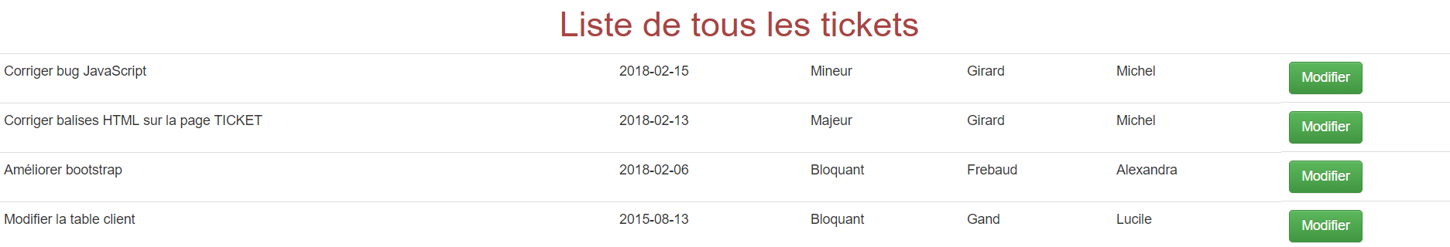

Si l’utilisateur n’est pas l’administrateur 🡺

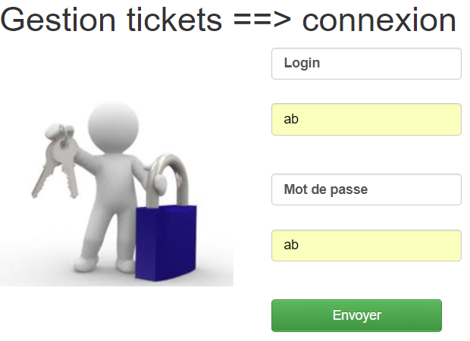

Il ne visualise QUE SES tickets



On reprend ici dans le titre, le nom de l’utilisateur connecté.

Le principe de modification reste le même que précédemment mise à part qu’il ne peut pas affecter le ticket à un autre développeur. Autrement dit, la liste déroulante pour le choix d’un collaborateur n’existe pas.

Exemple 🡺



En cliquant sur le bouton « Modifier », on recharge la page afin de visualiser les modifications : ici, uniquement l’état du ticket a été modifié.

